Bijlage: fragment Tristan et Iseult

Intro:

Tristan et Iseult = chef-d'oeuvre de la 2ième moitié du XII siècle
C'est à la fois le plus ancien et le plus célèbre des romans courtois, et l'une des plus belles histoires d'amour de tous les temps, racontant l'amour de Tristan, le neveu du roi Marc de Cornouailles, et de la reine Iseult la Blonde.
On a retrouvé des versions française, allemande, anglaise et italienne de la légende. En français subsistent deux textes tronqués en vers, celui de Béroul et de Thomas. La version la plus connue est celle de Béroul.
Le roman unit les éléments celtiques (e.a. les noms), populaires (e.a. les espions) et gréco-latins (e.a. le philtre d'amour, les voiles).
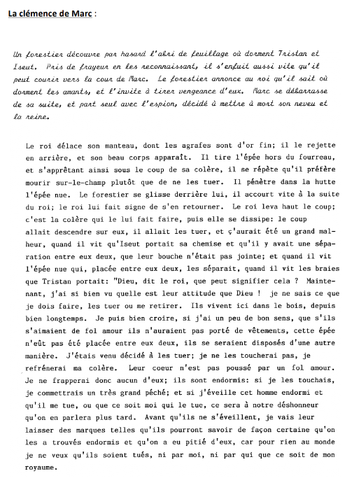

Questionnaire:
- L'extrait comporte, du point de vue narratif, deux parties. Lesquelles?
- Montrez que les quatre premières lignes sont de nature épique.
- Quel rôle est-ce que le forestier joue dans cet extrait?
- Donne trois raisons pourquoi Marc ne tue pas les deux amants?
- Le discours s'adresse d'abord à ..........., ensuite à ............ . Montrez-le.
- Qu'est-ce que le Roi décide de faire avant de rentrer chez lui?
- Quelle est la valeur symbolique des trois 'marques'?

Corrigé:
- Il y a du récit et du discours.
- Le Roi Marc y est représenté en guerrier.
- C'est le prototype de l'espion-radoteur.
- Les deux amants sont habillés, ils dorment séparément et l'épée se trouve entre
eux.
- A Dieu, ensuite au public.
- Il laissera des traces de son passage: il échange des épées, des anneaux et dépose des gants.
- Il change les épées: un jour, il a donné l'épée à Tristan (symbole de féodalité), mais maintenant, il la reprend: il n'y a plus de relation entre eux. Il rend la liberté à Iseult en donnant sa propre bague. Il met les gants sur les yeux d'Iseult: je veux continuer à te protéger.

